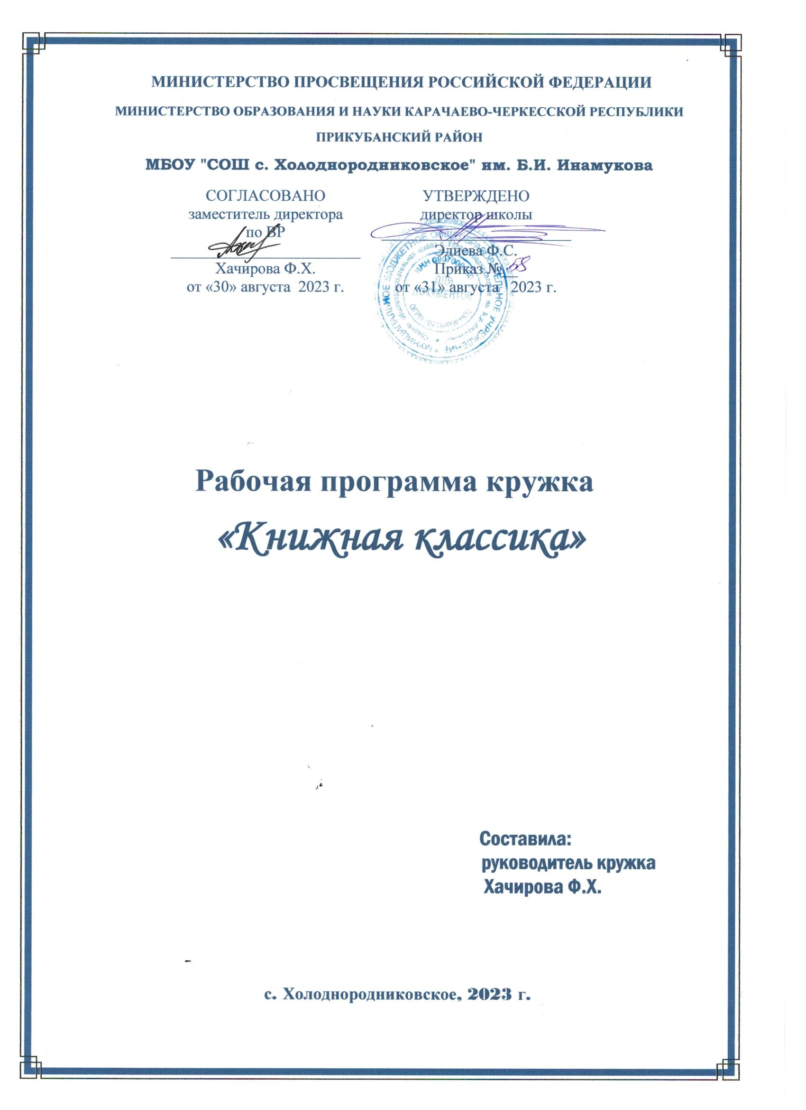
ПОЯСНИТЕЛЬНАЯ ЗАПИСКА

Проблема формирования правильного сознательного, беглого и выразительного чтения волнует каждого учителя, поскольку чтение играет очень важную в образовании и развитии личности ребенка. К сожалению, в наш век, когда господствуют телевидение и компьютерные игры, дети потеряли интерес к книге.
Как увлечь детей чтением? Особенно актуальна эта проблема в начальной школе, ведь книга, прочитанная в детстве, остаётся в памяти на всю жизнь и влияет на последующее развитие человека.
Работа учащихся в рамках программы «Книжная классика» будет способствовать как более глубокому изучению предмета «Литература», так и эффективному формированию читательской компетенции (техника и навыки чтения, круг и культура чтения, печатные тексты, информационные объекты и работа с ними).
С внеклассным чтением ребенок сталкивается уже с первого класса, когда по заданию учителя он откладывает в сторону только начатый после букваря учебник и приносит в школу какую-нибудь сказку, прочитанную и заученную вместе с мамой или бабушкой.
Цель: расширение читательского кругозора и создание условий для формирования привычки и способности учащихся к целенаправленному самостоятельному выбору и чтению книг.
Задачи:
- создать условия для знакомства детей с книгами, доступными их кругу чтения;
- создать условия для формирования привычки, а затем потребности самостоятельно и осмысленно выбирать и систематически, по всем правилам читать те детские книги, которые им нужны и интересны;
- совершенствовать культуру чтения, интерес и мотивацию к чтению книг;
- развивать у детей способность самостоятельного мышления в процессе обсуждения прочитанного;
- воспитывать в детях любовь к добру, бескорыстным и благородным поступкам, к природе, науке и искусству;
- учить детей уважать труд людей;
- приобщать детей и родителей к проектной деятельности.

Ожидаемые результаты изучения программы:
Личностные:
– высказывать и аргументировать своё отношение к прочитанному, в том числе к художественной стороне текста (что понравилось из прочитанного и почему);
– уметь осознавать и определять (называть) свои эмоции;
– наличие собственных читательских приоритетов и уважительное отношение к предпочтениям других людей.
Метапредметные:
– пользоваться словарями, справочниками;
– строить рассуждения;
– оформлять свои мысли в устной и письменной форме с учётом речевой ситуации;
– адекватно использовать речевые средства для решения различных коммуникативных задач; владеть монологической и диалогической формами речи.
– высказывать и обосновывать свою точку зрения;
– слушать и слышать других, пытаться принимать иную точку зрения, быть готовым корректировать свою точку зрения;
– задавать вопросы;
– интерес к чтению, к ведению диалога с автором текста; потребность в чтении;
– воспринимать на слух тексты в исполнении учителя, учащихся;
- в диалоге с учителем вырабатывать критерии оценки и определять степень успешности своей работы и работы других в соответствии с этими критериями.
Предметные:
– осознанно, правильно, выразительно читать вслух;
– самостоятельно читать про себя незнакомый текст, проводить словарную работу;
– самостоятельно формулировать главную мысль текста;
– находить в тексте материал для характеристики героя;
– подробно и выборочно пересказывать текст;
– составлять рассказ-характеристику героя;
– составлять устные и письменные описания;
– по ходу чтения представлять картины, устно выражать (рисовать) то, что представили;
– относить произведения к жанрам рассказа, повести, пьесы по определённым признакам;
– различать в прозаическом произведении героев, рассказчика и автора;
– соотносить автора, название и героев прочитанных произведений.
Формы подведения итогов реализации программы «Книжная классика»: тесты, кроссворды, викторины, выставки рисунков.
Планирование рассчитано на 68 часов - 2 часа в неделю.

КАЛЕНДАРНО-ТЕМАТИЧЕСКОЕ ПЛАНИРОВАНИЕ
(68 ч, 2 часа в неделю)
№ п\п | Тема | ч | Изучаемые тексты | Методические приёмы, формы работы с текстом | Дата
 | Искусство быть читателем. Самые интересные книги, прочитанные летом. | 3 | Книги, прочитанные летом | Что находит в чтении вдумчивый читатель. Обсуждение летнего чтения.  Презентация читательских дневников
 | Словари, справочники, энциклопедии | 2 | «Хранители слов» — словари: орфографический, толковый, словарь  синонимов, этимологический. | Выставка словарей. Игра-конкурс «Объясни слово».  Справочники и энциклопедии. Детская энциклопедия «Что такое? Кто такой?». Игра «100 вопросов Почемучек»: составление вопросов и нахождение ответов в книгах-справоч-никах.
 | Страницы старины седой | 2 | . «Былина о Святогоре»  в стихотворной форме и прозаической форме. | Былины, былинщики. . Выставка книг.  Библиотечный урок. История книги. Рукописные книги. Книги Древней Руси. Библиотека Ярослава Мудрого. Наставления  Ярослава Мудрого.
 | Мифы народов мира | 2 | Древнекитайский миф «Подвиги стрелка И».  Конкурс-кроссворд «Мифологические герои». | Книги с мифами народов мира: древнерусские, древнегреческие, ки-  тайские и т. д. Выставка книг. Работа с системным каталогом.
 | Книги-сборники. Басни и баснописцы | 3 | Русские баснописцы И. Крылов, А. Измай-лов, И. Дмитриев.  Чтение басен с «бродячими» сюжетами. Басни Эзопа и Л.Н. Толстого. | Книги-сборники басен И. Крылова. Аппарат книги-сборника басен:  титульный лист, аннотация, оглавление.  Конкурс чтецов. Инсценирование басен (работа в группах).
 | По произведениям Э.Успенского | 2 | Э.Успенский серия «Трое из Простоквашино» «Про Веру и Анфису» | Рассказ о творчестве писателя. Выставка книг. Игровые и занимательные задания.
 | Книги о родной природе | 2 | Сборники стихотворений о родной природе | Слушание стихотворений, обмен мнениями.  Конкурс чтецов.
 | «О братьях наших меньших» (по произведениям Н.И.Сладкова и Б.Бианки) | 3 | Произведения Н.И.Сладкова и Б.Бианки | Слово о писателях. Обзор книг. Беседы о животных и об охране окружающей среды на примере личных наблюдений и прочитанных произведений. Викторина по произведениям В.Бианки.
 | Странички дневника нашего детства | 2 | И.М. Пивоварова. «Секретики», «Как меня учили музыке» из сборника «Рассказы Люси Синицыной, ученицы 3 класса», | Выставка книг. Прослушивание и самостоятельное чтение рассказов. Обмен читательскими впечатлениями. Творческое задание «Увлекательное событие из моей жизни». Характеристика главной героини.
 | Детские журналы. | 2 | «Мурзилка», «Почему», «Миша» идр. | Обзор детских журналов. Сравнение книги и журнала по предложенным параметрам. Анализ рубрик. Подготовка творческого проекта «Классный журнал».
 | Книги о детях и для детей. | 2 | Книги А. Рыбакова, В. Крапивина, К. Булычёва,  А. Волкова. | Конкурс-кроссворд «Писатели-фантасты».  Аннотация к книге А. Волкова «Волшебник Изумрудного города».
 | Родные поэты | 3 | Чтение и слуша-ние стихотворений о Родине А.С. Пушки-на,М.Ю. Лермонтова, И. Никитина, С. Есенина, Н. Руб-цова, И. Бунина. | Книги-сборники русских поэтов о родной природе. Структура книги.  Конкурс чтецов «Стихи о Родине».
 | Животные осенью. | 2 | И.С.Соколов-Микитов «Листопадничек» | Рассказ о писателе. Антиципация. Самостоятельное чтение. Характеристика главного героя. Творческое задание: придумать продолжение приключений зайчика.
 | Книги Л.Н. Толстого для детей | 2 | Книга «Азбука Л.Н. Толстого» и сборник «Для детей». | Книги Л.Н. Толстого: работа с каталогом, составление выставки книг.  Составление таблицы жанров произведений Л.Н. Толстого (работа в группах).
 | Сказочное путешествие | 2 | А.Волков «Волшебник Изумрудного города» | Сопоставление впечатлений о книге с образами из мультфильмов. Конкурс на лучшего рассказчика. Рассказ о писателе и истории создания книги. Составление карты страны, в которой живут герои книги. Литературная викторина.
 | С.Я.Маршак – поэт, сказочник, переводчик. | 2 | С.Я.Маршак Стихи, переводы, пьеса-сказка «12 месяцев» | Презентация «Творчество С.Я.Маршака», выставка книг. Выразительное чтение стихов. Художественные особенности сказки-пьесы «12 месяцев»
 | «Здравствуй, гостья-зима!» | 2 | Стихи русских поэтов-классиков. | Конкурс чтецов.
 | Книги о ровесниках | 2 | Книги-сборники В. Осеевой, Е. Пермяка, В. Драгунского, Н. Носова и других детских писателей. | Библиотечный урок «Дети — герои детских книг». Выставка книг. Конкурс-  кроссворд «Имена героев детских книг».
 | Друзья моего детства. | 2 | A. Барто,  И. Токмакова,  Н. Рубцов,  С. Чёрный и др.  Стихи | Выставка книг о животных.  Прослушивание и самостоятельное чтение стихов. Устное и графическое рисование. Конкурс чтецов. Творческое задание «С любовью о моем питомце». Награждение лучших авторов.
 | Книги зарубежных писателей | 2 | Книги зарубежных писателей (Ц. Топелиус, Дж. Лондон, Э. Сетон-  Томпсон, Дж. Чиарди). | Систематический каталог: практическая работа. Список книг зару-  бежных писателей для детей.  Библиографические справочники: отбор информации о зарубежных  писателях (работа в группах).
 | Писатели о писателях. Очерки и воспоминания | 2 | Очерки С. Михалкова «Слово о Крылове», К. Чуковского «Николай  Алексеевич Некрасов» | Книги-сборники «Очерки и воспоминания». Очерки о природе,  людях, событиях. Чтение, выбор информации, определение жанраи  темы.
 | Защитникам Отечества посвящается | 2 | Книги о защитниках Отечества. Былины и сказы о защитниках Отечества. | Выставка книг детских писателей о защитниках Отечества. Фотографии, письма, воспоминания, рисунки.
 | Человек и природа в детских произведениях Д.Н.Мамина-Сибиряка. | 2 | Д.Н.Мамин-Сибиряк «Аленушкины сказки», «Серая шейка», «Приёмыш», | Творческое задание «Думают ли звери?», конкурс на лучшего рассказчика. Выставка книг, рассказ учителя о писателе.  Выборочное чтение. Сравнительная характеристика персонажей. Проблемные вопросы.
 | Книги о маме | 2 | Д.Д.Нагишкин «Айога», Емельянов «Обида» и др. | Выставка книг. Выразительное чтение стихов и рассказов. Игровые и творческие задания. Конкурс детских иллюстраций.
 | Вдохновение – сила искусства. | 2 | Ю.Визбор «Стихи», Р.Казакова «Вдохновение» | Связь литературы и музыки. Слушание и самостоятельное чтение. Творческие и игровые задания.
 | Русские писатели-сказочники | 4 | Сказка сказок П.П. Ершова «Конёк-Горбунок».  Книги со сказками А.С. Пушкина, В. Жуковского,  М. Лермонтова, В. Гаршина. | Фольклорные корни сказок.  Час читателя.  Поиск: исторические корни литературных (авторских) произведений.
 | Веселые произведения для детей. | 2 | Рассказы Н.Носова, Ю.Сотникова, В.Голявкина, В.Драгунского. | Творческий конкурс веселого рассказа. Выставка книг. Проблемные ситуации, слушание и чтение рассказов, беседа. Краткий пересказ наиболее запомнившегося эпизода. Игровые задания.
 | Книги о весне. | 2 | Б.Заходер «Птичья школа», Э.Шим «Чем встречают весну?» | Выразительные средства лирического произведения. Творческие задания
 | День Победы. | 2 | Б.Полевой «Последний день Матвея Кузьмина», С.Ларионов «Елка деда Архипа», В.Василевская «Изба под березами», С.Баруздин «Шёл по улице солдат» и др. | Обзор книг. Выразительное чтение наиболее драматических эпизодов. Анализ качеств главных героев рассказов.
 | Моя Родина. | 2 | Ю.Яковлев «Слово Родина», Е.Пермяк «Чужая калитка», М.Пришвин «Моя Родина» и др. | Выставка книг. Работа над выразительным чтением произведения.
 | «Папа, мама, я – читающая семья». | 2 | Любимые книги для домашнего чтения. | Выставка книг. Работа над выразительным чтением произведения.

